Всемирный день охраны труда – 2026: Психосоциальная среда как глобальный вызов
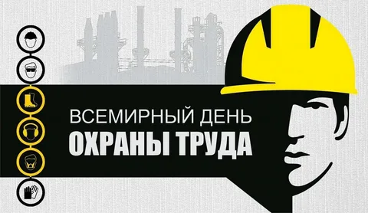

Ежегодно 28 апреля под эгидой Международной организации труда (МОТ) отмечается Всемирный день охраны и безопасности труда. Эта дата служит не только днем памяти работников, погибших или пострадавших в результате производственной деятельности, но и ключевым инструментом продвижения Глобальной стратегии МОТ в области гигиены труда.
Тема 2026 года: «Психосоциальная рабочая среда: глобальные тенденции и пути решения проблем».
В современном мире условия труда определяются не только физическими, химическими или биологическими факторами. Ключевое влияние на безопасность, здоровье и производительность персонала оказывает психосоциальная среда. Она формируется под воздействием того, как спроектирована, организована и управляется работа: режим и интенсивность нагрузки, ясность должностных ролей, уровень автономии, наличие поддержки и справедливость управленческих процессов.
Когда эти факторы приобретают негативный характер, они перерастают в производственные опасности, которые подлежат обязательному выявлению и контролю наравне с традиционными угрозами.
В ознаменование дня МОТ представит специализированные информационные материалы и глобальный доклад. В документе будет применен превентивный подход, рассматривающий психосоциальные риски на трех уровнях:
- Уровень должности (специфика задач);
- Уровень управления (организация работы);
- Уровень организации (общие практики и культура).
Исторический контекст
Традиция чествования памяти погибших работников берет начало в 1996 году с церемонии в ООН (Нью-Йорк), инициированной профсоюзным движением. С 2003 года, опираясь на выводы Международной конференции труда, МОТ трансформировала этот день в мощный пропагандистский ресурс. Основная цель проводимых мероприятий — акцентировать внимание на превентивных мерах, повышении информированности и политического значения безопасности и здоровья на рабочих местах, используя потенциал трехстороннего подхода и социального диалога.
Технический инспектор труда — Николай Гурский

Психосоциальная рабочая среда (взаимодействие между условиями труда, культурой управления и возможностями работника) является ключевым фактором здоровья персонала. Основные глобальные тренды — рост стресса, выгорания и тревожных расстройств из-за высокой конкуренции. Решение включает оценку рисков, улучшение организации труда и поддержку психического здоровья на уровне компании.
Глобальные тенденции (Проблематика)
- Эпидемия стресса: Стресс признан глобальной проблемой, влияющей на все виды деятельности и работников в разных странах.
- Влияние на экономику: Около 15% работающего населения имеют психические расстройства. Депрессия и тревожные расстройства обходятся мировой экономике в 1 трлн долл. США ежегодно из-за потери 12 млрд рабочих дней.
- Факторы риска: Чрезмерная рабочая нагрузка, неопределенность, плохой менеджмент, отсутствие гарантий занятости, дискриминация.
- Смена фокуса: В 2026 году МОТ подчеркивает необходимость перехода от просто физической безопасности к психосоциальному благополучию.
Пути решения проблем
- Превентивный подход: Выявление и контроль психосоциальных рисков наравне с физическими угрозами (оценка специфики задач).
- Организационные меры: Улучшение управления, оптимизация рабочего времени и перерывов, предоставление работникам возможности влиять на производственный процесс.
- Обучение и поддержка: Развитие психосоциальной культуры, обучение руководителей выявлению стресса у подчиненных, обеспечение доступа к психологической помощи.
- Правовая защита: Право на условия труда, соответствующие психологическим возможностям, становится частью концепции достойного труда.

Материалы для изучения
- Всемирный день охраны труда – 2026: Тема сфокусирована на психосоциальной среде.
- ВОЗ: Психическое здоровье на рабочем месте: Факты, рекомендации и инструменты.
- Руководство МПК (IASC): Материалы по психосоциальной поддержке в кризисных ситуациях.
Внедрение данных мер позволяет снизить текучесть кадров и повысить производительность, создавая здоровую рабочую среду.

